ИЗВЕЩЕНИЕ О ПОИСКЕ ПРАВООБЛАДАТЕЛЕЙ ЖИЛОГО ДОМА

Уважаемые граждане!
Районной комиссией по обследованию состояния жилых домов согласно Указу Президента Республики Беларусь № 116 от 24 марта 2021 г. «Об отчуждении жилых домов в сельской местности и совершенствовании работы с пустующими домами» составлены акты осмотра о соответствии нижеуказанных жилых домов критериям пустующего.
Любчанский сельский исполнительный комитет объявляет о поиске правообладателей – лиц, имеющих право владения и пользования жилыми домами, обладателей права хозяйственного ведения, оперативного управления на жилые дома.
Правообладателям жилого дома в течение двух месяцев с момента опубликования данных сведений необходимо письменно уведомить по установленной законодательством форме Любчанский сельский исполнительный комитет (231425 Республика Беларусь, Гродненская область, Новогрудский район, г.п. Любча, пл. Солобутина, 11, lubcha.ispolkom@novogrudok.gov.by) о намерении использовать жилой дом для проживания, а также в течение одного года принять меры по приведению жилого дома и земельного участка, на котором он расположен, в состояние, пригодное для использования по назначению, в том числе путем осуществления реконструкции либо капитального ремонта.
Непредставление собственником уведомления, а также непринятие указанных в извещении мер в установленный в нем срок являются отказом от права собственности на жилой дом, за исключением случаев, когда уведомление представлено иными правообладателями (их представителями).
В случае непредставления уведомления в срок, установленный в извещении, комиссией будет составлено заключение о состоянии жилого дома, в дальнейшем Любчанским сельским исполнительным комитетом будет принято решение о признании жилого дома пустующим и поданы документы в суд о признании его бесхозяйным и передаче в собственность соответствующей административно-территориальной единицы.
За дополнительной информацией обращаться к председателю Любчанского сельского исполнительного комитета по телефону 8 01597 31541 или управляющему делами по телефону 8 01597 31542.

Место нахождения жилого дома | Новогрудский район,  д. Куписк, д.92
Сведения о лицах, включая наследников, информация о которых содержится в акте осмотра, которым предположительно этот дом принадлежит на праве собственности, хозяйственного ведения или оперативного управления, иных лицах, имеющих право владения и пользования им | Войтович Мария Андреевна (умерла)
Срок непроживания в жилом доме собственника, иных лиц, имеющих право владения и пользования этим домом | более 3 лет
Сведения о внесении платы за жилищно-коммунальные услуги, возмещении расходов за электроэнергию, выполнении требований законодательства об обязательном страховании строений, принадлежащих гражданам | не производятся
Размеры жилого дома, общая площадь | нет сведений
Дата ввода в эксплуатацию жилого дома | нет сведений
Материал стен | дерево
Этажность | одноэтажный
Подземная этажность | нет сведений
Составные части и принадлежности жилого дома, в т.ч. хозяйственные и иные постройки, и степень их износа | сарай – 6,0х15,0
Сведения о нахождении жилого дома в аварийном состоянии или угрозе его обвала, включая информацию о том, является ли это следствием чрезвычайных ситуаций природного и техногенного характера, боевых действий и актов терроризма
Сведения о земельном участке (площадь, вид права, наличие ограничений (обременений) прав на него) | права на земельный участок не оформлены
Фотография жилого дома | 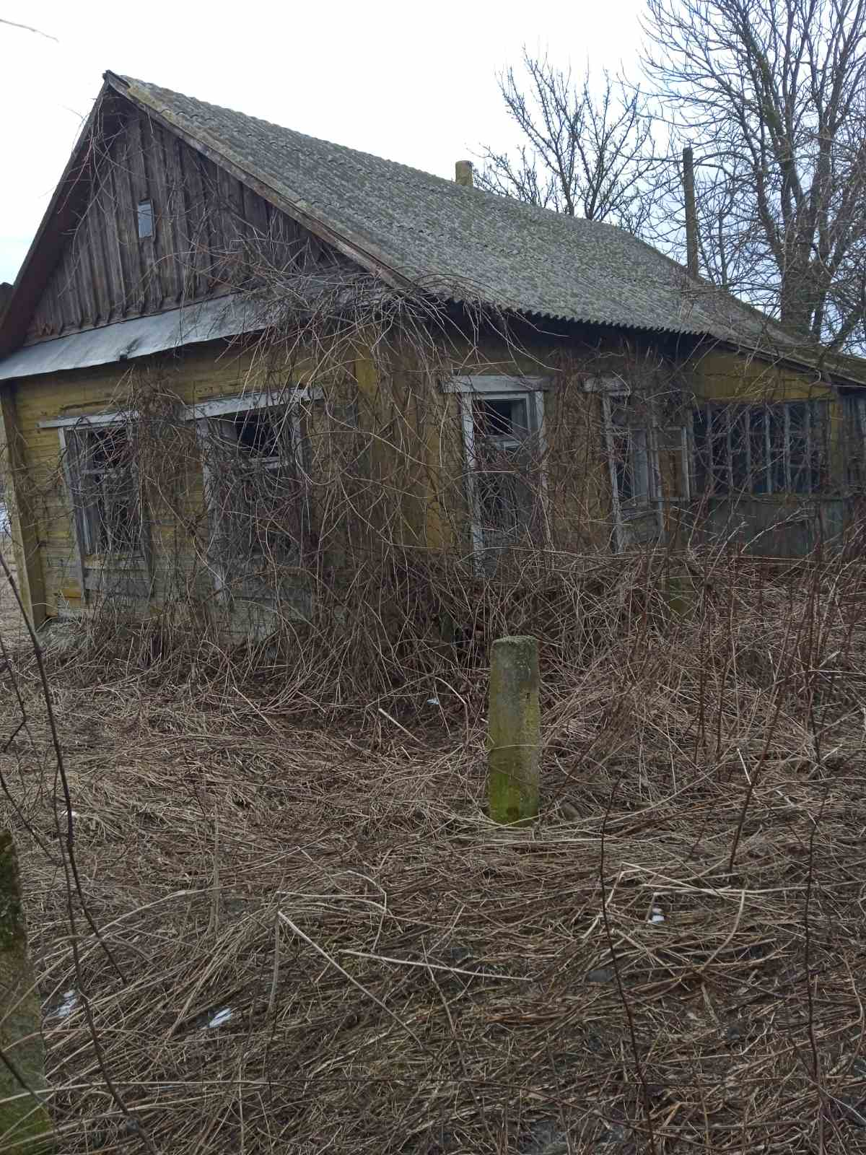

Место нахождения жилого дома | Новогрудский район,  д. Ачукевичи, д.42
Сведения о лицах, включая наследников, информация о которых содержится в акте осмотра, которым предположительно этот дом принадлежит на праве собственности, хозяйственного ведения или оперативного управления, иных лицах, имеющих право владения и пользования им | Ханевич Мария Прохоровна (умерла)
Срок непроживания в жилом доме собственника, иных лиц, имеющих право владения и пользования этим домом | более 3 лет
Сведения о внесении платы за жилищно-коммунальные услуги, возмещении расходов за электроэнергию, выполнении требований законодательства об обязательном страховании строений, принадлежащих гражданам | не производятся
Размеры жилого дома, общая площадь | нет сведений
Дата ввода в эксплуатацию жилого дома | нет сведений
Материал стен | дерево
Этажность | одноэтажный
Подземная этажность | нет сведений
Составные части и принадлежности жилого дома, в т.ч. хозяйственные и иные постройки, и степень их износа
Сведения о нахождении жилого дома в аварийном состоянии или угрозе его обвала, включая информацию о том, является ли это следствием чрезвычайных ситуаций природного и техногенного характера, боевых действий и актов терроризма
Сведения о земельном участке (площадь, вид права, наличие ограничений (обременений) прав на него) | права на земельный участок не оформлены
Фотография жилого дома | 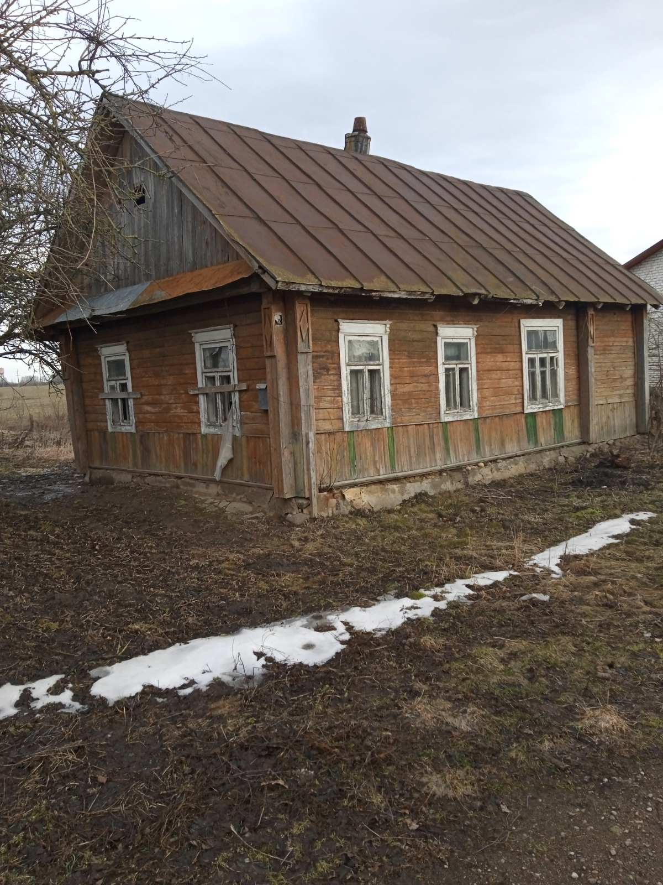

Место нахождения жилого дома | Новогрудский район,  д. Ачукевичи, д.30
Сведения о лицах, включая наследников, информация о которых содержится в акте осмотра, которым предположительно этот дом принадлежит на праве собственности, хозяйственного ведения или оперативного управления, иных лицах, имеющих право владения и пользования им | Кунцевич Ксения Николаевна (умерла)
Срок непроживания в жилом доме собственника, иных лиц, имеющих право владения и пользования этим домом | более 3 лет
Сведения о внесении платы за жилищно-коммунальные услуги, возмещении расходов за электроэнергию, выполнении требований законодательства об обязательном страховании строений, принадлежащих гражданам | не производятся
Размеры жилого дома, общая площадь | нет сведений
Дата ввода в эксплуатацию жилого дома | нет сведений
Материал стен | дерево
Этажность | одноэтажный
Подземная этажность | нет сведений
Составные части и принадлежности жилого дома, в т.ч. хозяйственные и иные постройки, и степень их износа | сарай – 6,0х15,0
Сведения о нахождении жилого дома в аварийном состоянии или угрозе его обвала, включая информацию о том, является ли это следствием чрезвычайных ситуаций природного и техногенного характера, боевых действий и актов терроризма | сарай, пристроенный к дому в ветхом состоянии – 6,0х10,0
Сведения о земельном участке (площадь, вид права, наличие ограничений (обременений) прав на него) | права на земельный участок не оформлены
Фотография жилого дома | 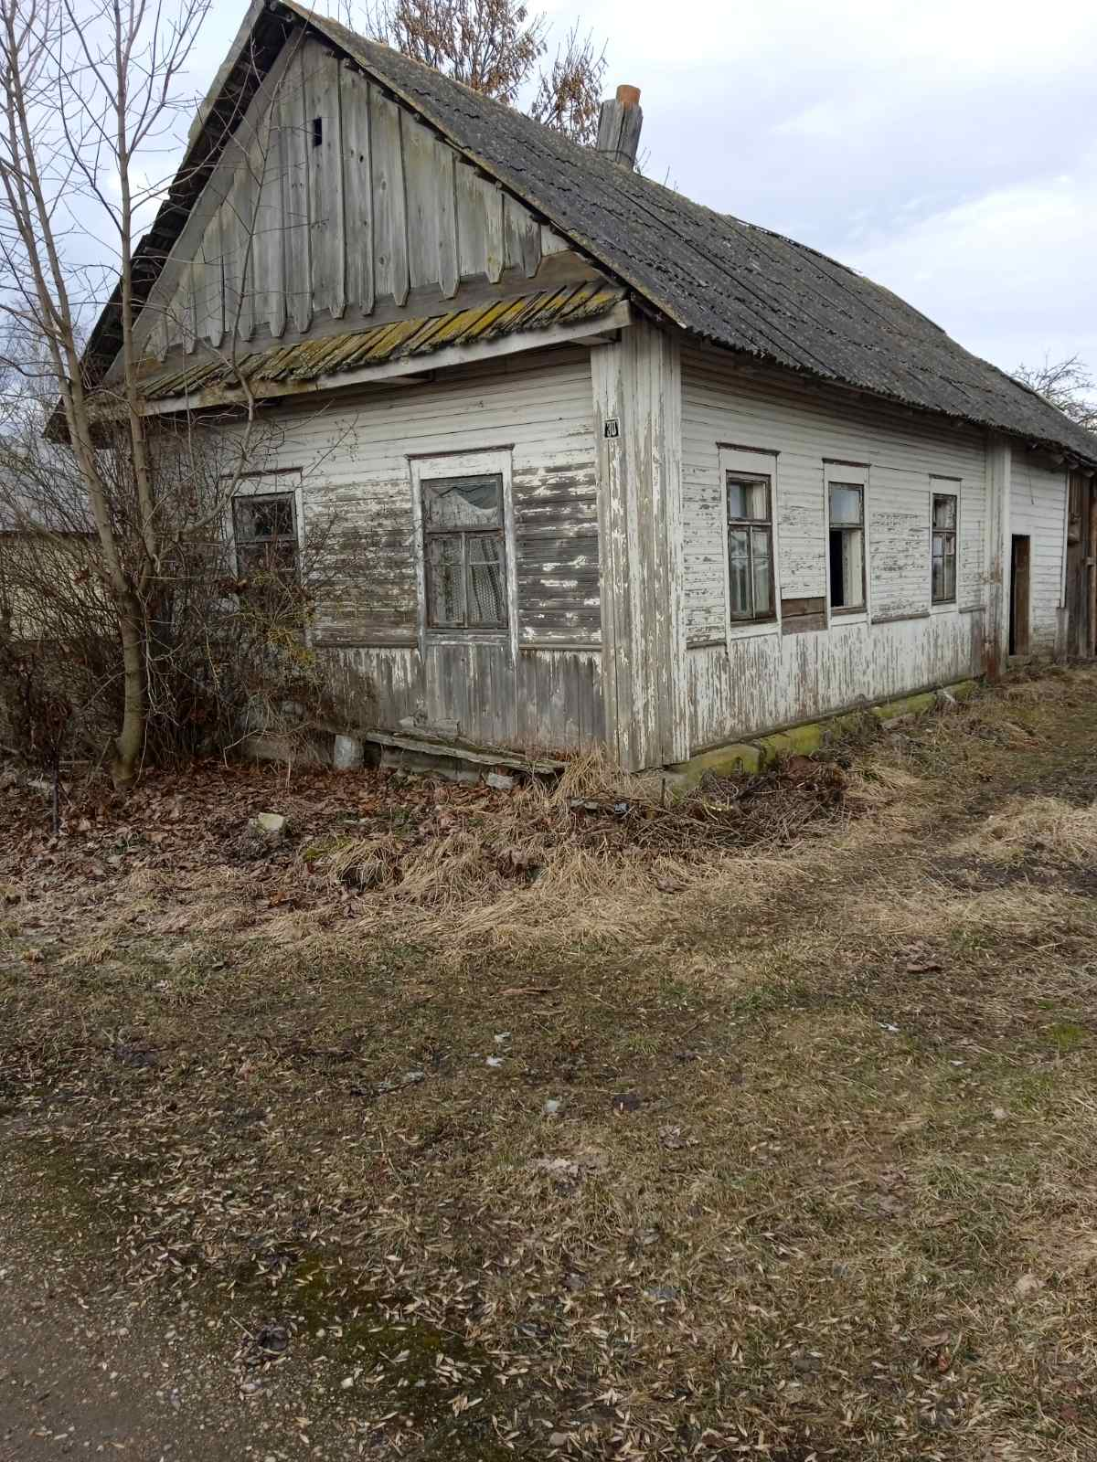

Место нахождения жилого дома | Новогрудский район,  д. Слобода, д.
Сведения о лицах, включая наследников, информация о которых содержится в акте осмотра, которым предположительно этот дом принадлежит на праве собственности, хозяйственного ведения или оперативного управления, иных лицах, имеющих право владения и пользования им | Олешкевич Мария Павловна (умерла)
Срок непроживания в жилом доме собственника, иных лиц, имеющих право владения и пользования этим домом | более 3 лет
Сведения о внесении платы за жилищно-коммунальные услуги, возмещении расходов за электроэнергию, выполнении требований законодательства об обязательном страховании строений, принадлежащих гражданам | не производятся
Размеры жилого дома, общая площадь | нет сведений
Дата ввода в эксплуатацию жилого дома | нет сведений
Материал стен | дерево
Этажность | одноэтажный
Подземная этажность | нет сведений
Составные части и принадлежности жилого дома, в т.ч. хозяйственные и иные постройки, и степень их износа
Сведения о нахождении жилого дома в аварийном состоянии или угрозе его обвала, включая информацию о том, является ли это следствием чрезвычайных ситуаций природного и техногенного характера, боевых действий и актов терроризма
Сведения о земельном участке (площадь, вид права, наличие ограничений (обременений) прав на него) | права на земельный участок не оформлены
Фотография жилого дома | 